Proiect Baze De Date

Gestionarea activitatilor fizice ale unei persoane

Pentru realizarea acestui proiect am creat 4 tabele cu datele corespunzatoare care pot fi vazute si mai jos. Proiectul ales de baze de date vizeaza gestionarea activitatilor fizice ale utilizatorilor, inclusiv stabilirea si monitorizarea obiectivelor personale.

Tabele:

1. **Utilizatori**:
   * idUtilizator (Cheie Primară): Identificatorul unic al fiecărui utilizator.
   * nume: Numele utilizatorului.
   * prenume: Prenumele utilizatorului.
   * email: Adresa de email a utilizatorului.
   * dataNasterii: Data nașterii utilizatorului.
   * inaltime: Înălțimea utilizatorului.
   * numarKG: Greutatea utilizatorului în kilograme.
   * index masa musculara: Indicatorul care evaluează masa musculară a utilizatorului.
2. **Activitati**:
   * idActivitate (Cheie Primară): Identificatorul unic al fiecărei activități.
   * nume: Numele persoanei care a realizat activitatea.
   * prenume: Prenumele persoanei care a realizat activitatea.
   * numeActivitate: Numele activității.
   * descriereActivitate: O scurtă descriere a activității.
   * durataActivitate: Durata activității în minute.
3. **Jurnal Activitati**:
   * idInregistrare (Cheie Primară): Identificatorul unic al fiecărei înregistrări în jurnalul de activități.
   * data: Data înregistrării activității.
   * durataActivitate: Durata activității în minute.
   * distanta: Distanța parcursă în activitate (opțional).
   * caloriiArse: Numărul estimat de calorii arse în timpul activității.
   * bonus: Indica cu cat este mai aproape utilizatorul de obiectivul propus in urma activitatii facute
4. **ObiectiveUtilizator**:
   * idUtilizator (Cheie Străină): Referință către idUtilizator din tabela Utilizatori.
   * tipObiectiv: Tipul de obiectiv setat de utilizator.
   * descriere: Descrierea obiectivului.
   * dataStart: Data de început a obiectivului.
   * dataEnd: Data de finalizare a obiectivului.

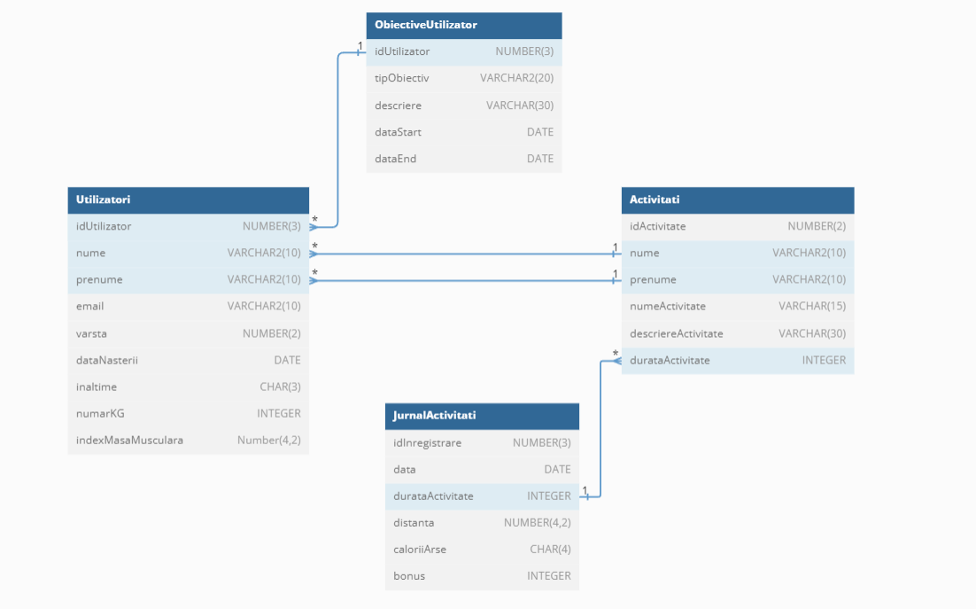

5 Intrebări ale căror răspunsuri implică interogarea tabelelor:

1. Ce obiective are propuse un utilizator?
2. Câți utilizatori au înălțimea mai mare de 180 cm?
3. Care este indicele mediu de masă musculară al utilizatorilor înregistrați?
4. Care utilizatori au înregistrări în jurnalul de activități pentru data de ieri?
5. Care sunt obiectivele utilizatorilor ce trebuie finalizate în următoarele 5 zile?

10 Intrebări ale căror răspunsuri implică adăugarea, actualizarea și ștergerea datelor:

1. Cum se poate schimba obiectivul unui utlizator?
2. Cate activitati pot adauga pe zi pentru un singur utilizator?
3. Daca am adaugat o activitate gresita, cum o pot schimba sau sterge?
4. Există activități noi pe care persoana le-a început recent?
5. Ce modificări s-au făcut în rutina de exerciții ale persoanei?
6. Există informații noi despre durata activităților fizice?
7. Au fost adăugate noi date despre progresul unui utilizator?
8. Care sunt activitățile fizice pe care persoana nu le mai practică și care trebuie eliminate?
9. Există activități fizice pe care persoana dorește să le șteargă complet din istoricul său?
10. Care sunt datele recente despre rezultatele obținute în urma activităților desfășurate ale unui utilizator?